# **I Huatulco**

**MT-40275** - Web: <https://viaje.mt/belp>

**4 días y 3 noches**

Desde $5599 MXN | CPL + 1599 IMP

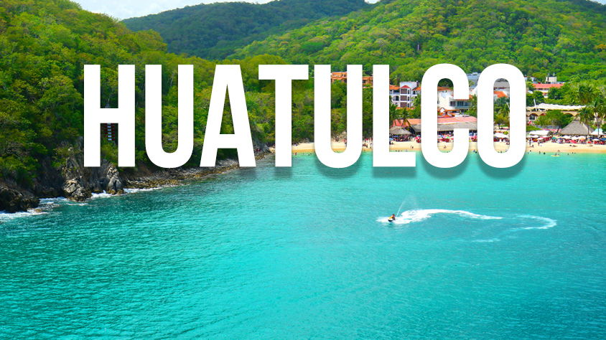

**Incluye vuelo con**

|  |  |
| --- | --- |
|  |  |

#### **I SALIDAS**

Diarias

#### **I PAISES**

México.

#### **I CIUDADES**

Huatulco, Oaxaca.

#### **I ITINERARIO**

**DíA 01. MéXICO - HUATULCO**

Presentarse en el Aeropuerto de la Ciudad de México para tomar el vuelo a Huatulco

Recepción y traslado a su hotel.

Tiempo libre para disfrutar del atardecer. Alojamiento.

**DíA 02-03. HUATULCO**

Régimen de alimentos según elección.

Días libres para actividades personales. Le sugerimos realizar alguna de las siguientes actividades opcionales (NO INCLUIDAS)

**Opcional City Tour**

Descubre la belleza y la historia de Huatulco. Podrás contemplar el mar desde diferentes ángulos en este recorrido rico en cultura. En el centro histórico, podrás degustar la gastronomía local, que incluye sabores exóticos.

Descubre la experiencia

o Mira el encuentro entre el mar abierto y el río Copalita en el mirador de La Bocana.

o En los miradores de Tangolunda y Santa Cruz, toma hermosas fotos, escucha las historias de este mágico lugar y contempla la bahía de Huatulco.

o Ve más de la belleza natural de la ciudad al visitar el faro.

o En el centro, o La Crucecita, visitarás la Iglesia de la Virgen de Guadalupe y pasearás por la plaza principal, donde podrás hacer algunas compras.

o Visita un espacio donde podrás degustar algunos de los platos tradicionales de Oaxaca, como el quesillo, los chapulines, el chocolate y una copa de mezcal con sal de gusano de maguey.

o Visitarás un taller de telares de estilo prehispánico y verás la creatividad de los artistas transformada en coloridas alfombras

**Opcional Tour a las Bahías**

Nadaremos en aguas cristalinas y descubriremos diferentes especies. Nuestra primer parada será en la Bahía de Chachacual, una gran reserva ecológica integrada al Parque Nacional de Huatulco, con vegetación de selva baja y manglares. Podremos hacer snorkel en aguas profundas y descubriremos el arrecife con sus diversas especies marinas. La aventura sigue en la embarcación para seguir observando algunos atractivos naturales como el bufadero, la famosa cara de piedra llamada ldquo;Rostro Mixtecordquo; y la Isla con forma de tortuga.

Recorreremos el mar dentro y con suerte podremos observar de cerca delfines, mantarrayas entre diferente especie de tortugas y aves.

Podremos bajar a nada una vez mas en La Bahía del Maguey

**Opcional Bioluminiscencia y Liberación de Tortugas**

Es una impresionante actividad donde conocerás más sobre las tortugas marinas y tendrás la oportunidad de liberarlas y ver cómo su instinto las lleva al mar. Después acudirás a la Laguna de Manialtepec, donde vivirás la impresionante experiencia de admirar la bioluminiscencia, un proceso que lleva a cabo la capacidad de producir luz a través de la reacción química en la que intervienen el oxígeno y una luciferina. La bioluminiscencia es un fenómeno sencillo, porque al mínimo contacto con cualquier otro organismo u objeto, estos emiten luz.

**Opcional en Punta Cometa**

Vivamos la magia del atardecer en Punta Cometa. La montantilde;a más saliente de México en el Pacifico Sur. Su localización estratégica permite que desde esta zona podamos apreciar magníficas puestas del sol, rodeadas por un ambiente de misticismo y energía que irradia toda la población.

Descubre la experiencia

o Iniciamos el recorrido saliendo de Bahías de Huatulco, hasta llegar a la población de Mazunte ubicada en la Costa Esmeralda donde podremos recorrer las calles del lugar para ver de cerca sus tradiciones, ver la elaboración de sus famosos productos.

o Conoceremos los atributos simbólicos y su bella arquitectura que lo llevaron a ser reconocido como Pueblo mágico.

o Continuaremos con una caminata hacia el cerro de Punta cometa, nos internaremos con nuestro guía en los senderos de abundante vegetación para apreciar la principal flora y fauna del lugar.

*Consulte tarifas con su ejecutivo de ventas*

**DíA 04. HUATULCO - MéXICO**

Régimen de alimentos según elección. la hora indicada traslado al aeropuerto para tomar sus vuelos de regreso.

**\*\*El itinerario puede sufrir modificaciones por causa de fuerza mayor y ajena a Mega Travel como paros, huelgas, bloqueos, retrasos de líneas aéreas\*\***

#### **I TARIFAS**

**TARIFAS CON DESAYUNO**

|  |  |  |  |  |  |  |
| --- | --- | --- | --- | --- | --- | --- |
| **HOTEL** | **CPL** | **TRIPLE** | **DOBLE** | **SGL** | **MNR** | |
| Hotel Best Western Posada Chahue | $ 5,599 | $ 6,099 | $ 6,999 | $ 10,899 | $ 4,299 |
| Hotel Villablanca | $ 5,999 | $ 6,299 | $ 6,999 | $ 10,899 | $ 4,199 |
| Hotel Marina Resort amp; Beach Club | $ 6,799 | $ 7,199 | $ 7,999 | $ 11,699 | $ 4,499 |
| Hotel Castillo Huatulco amp; Beach Club | $ 7,099 | $ 8,299 | $ 9,099 | $ 12,299 | $ 4,499 |

**TARIFAS TODO INCLUIDO**

|  |  |  |  |  |  |  |
| --- | --- | --- | --- | --- | --- | --- |
| **HOTEL** | **CPL** | **TRIPLE** | **DOBLE** | **SGL** | **MNR** | |
| Park Royal Beach | $ 10,399 | $ 10,999 | $ 12,299 | $ 17,999 | $ 6,299 |
| Hotel Barceló | $ 12,399 | $ 12,599 | $ 12,899 | $ 17,299 | $ 7,399 |
| Hotel Dreams Huatulco Resort amp; Spa | NA | $ 13,799 | $ 12,699 | $ 18,199 | $ 7,499 |

**IMPUESTOS Y SUPLEMENTOS**

|  |  |
| --- | --- |
| Impuestos Aéreos | $ 1,599 |

- Precios por persona en moneda nacional más impuestos. - Consulte con su ejecutivo suplemento de temporada alta: semana santa, verano, Navidad, fin de antilde;o y/o puentes - Tarifa de menor considerada de 2 a 11 antilde;os. - Horarios de vuelo sujetos a cambio establecidos por aerolínea. - Puede aplicarse un cargo por cada persona adicional, según las politicas del hotel

#### **I HOTELES**

|  |  |  |  |
| --- | --- | --- | --- |
| **HOTELES PREVISTOS O SIMILARES** | | | |
| **HOTEL** | **CIUDAD** | **TIPO** | **PAíS** |
| Hotel Best Western Posada Chahue | Huatulco | Turista | México |
| Hotel Villablanca | Huatulco | Turista | México |
| Hotel Marina Resort amp; Beach Club | Huatulco | Turista | México |
| Hotel Castillo Huatulco amp; Beach Club | Huatulco | Turista | México |
| Park Royal Beach | Huatulco | Turista | México |
| Hotel Barceló | Huatulco | Turista | México |
| Hotel Dreams Huatulco Resort amp; Spa | Huatulco | Turista | México |
| ésta es la relación de los hoteles utilizados más frecuentemente en este circuito. Reflejada tan sólo a efectos indicativos, pudiendo ser el pasajero alojado en establecimientos similares o alternativos | | | |

**Precios vigentes hasta el 31/12/2025**

#### **I EL VIAJE INCLUYE**

● Vuelo redondo MEX – HUX – MEX

● Traslados aeropuerto-hotel-aeropuerto, servicio compartido

● 03 noches de alojamiento

● Régimen de alimentos según elección

#### **I EL VIAJE NO INCLUYE**

● IMPUESTOS $1,599 MXN POR PERSONA

● Gastos Personales (Seguros Médicos, Alimentos Y Bebidas, Tours Opcionales, Servicios No Especificados en el itinerario)

● Equipaje documentado.

**POLÍTICAS DE CONTRATACIÓN Y CANCELACIÓN**

<https://cdn.mtmedia25.com/contratos/contratoadhesion-astromundo-20241002.pdf>

**Precios indicados en MXN, pagaderos en Moneda Nacional al tipo de cambio del día.**

**Los precios indicados en este sitio web, son de carácter informativo y deben ser confirmados para realizar su reservación ya que están sujetos a modificaciones sin previo aviso.**